Konspekt zajęć zdalnych dla grupy Tygryski
Opracowały: Patrycja Pietras, Sylwia Golińska
Temat zajęć: Pisanki
Cele główne:
- rozwijanie mowy
- rozwijanie sprawności manualnej
Cele szczegółowe:
Dziecko:
- wypowiada się na temat przedstawionej ilustracji
- wycina po śladzie
- układa puzzle
- dekoruje pisankę
Metody pracy:
- czynne
- słowne
- oglądowa
Pomoce dydaktyczne: historyjka obrazkowa, sylwety pisanek, piosenka https://youtu.be/OCmZrAz3t-U, szablon pisanki, puzzle wielkanocne, szablon zająca, wata, taśma dwustronna

Przebieg zajęć
- Układanie historyjki obrazkowej oraz rozmowa na jej temat. zał.1
Zadaniem dziecka jest ułożenie w odpowiedniej kolejności przedstawionych ilustracji. Jeśli dziecko ma problem z ułożeniem obrazków, rodzic może mu pomóc. Jeżeli obrazki są ułożone w odpowiedniej kolejności rodzić wskazując po kolejno obrazki zadaje dziecku pytania.
Obrazek I
- Dlaczego króliczki malują jajka?
- Ile jajek leży na stole?
Obrazek II
- Gdzie zajączek wiezie pomalowane jajka?
Obrazek III
- Dlaczego zajączkowi wypadły jajka?
- Co odczuwa zajączek?
Obrazek IV
- Co stało się z jajkami?
- Co czuła zajączek kiedy zobaczył kurczaczki?

- Zabawa ruchowa Gdzie ukryły się pisanki? zał.2
Dziecko zamykają oczy. W tym czasie rodzic rozkłada pisanki w różnych miejscach domu. Przy melodii dziecko maszerują po domu i rozglądają się. Podczas przerwy w muzyce rozbiegają się i szukają ukrytych sylwet pisanek. Do zabawy można wykorzystać prawdziwe pisanki.
Piosenka: Znaki Wielkanocy https://youtu.be/OCmZrAz3t-U

- Segregowanie pisanek według określonej cechy: wielkości, koloru, przeliczanie pisanek. zał. 2

- Praca plastyczna pisanka zał. 3
Zadaniem dziecka jest ozdobienie pisanki według własnego pomysłu.

- Świąteczne puzzle
Zadaniem dziecka jest rozcięcie obrazka po szarych liniach, a następnie jego złożenie i przyklejenie na kolorową kartkę zał.4

- Zabawa ruchowa Doczep ogonek zajączkowi
Na arkuszu brystolu rysujemy sylwetę zajączka bądź drukujemy z zał.5 Miejsce na ogonek wyklejamy taśmą dwustronną i rozdajemy dzieciom małe kuleczki waty, żeby wspólnie wypełniły ogonek. Oczywiście podczas przypinania ogonka zadbajmy o to, żeby dzieci miały zawiązaną chustę na oczach. Przed wydrukowanie zajączka należy go powiększyć.

Zał.1
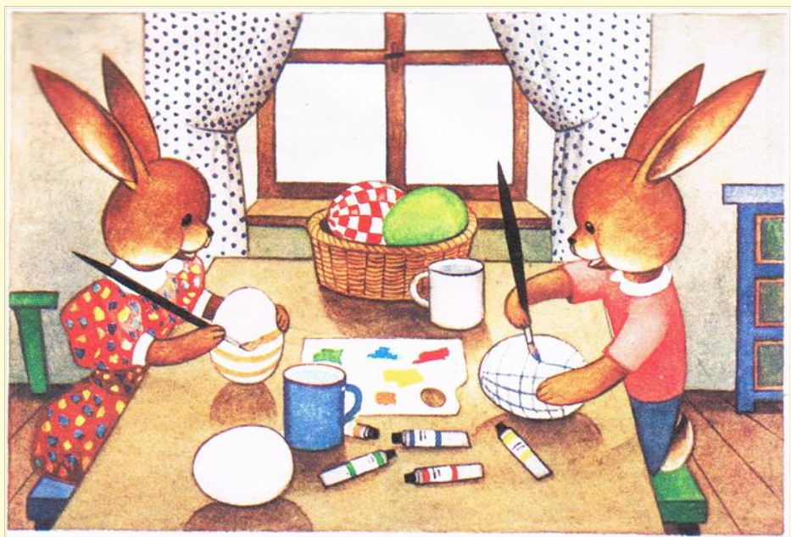
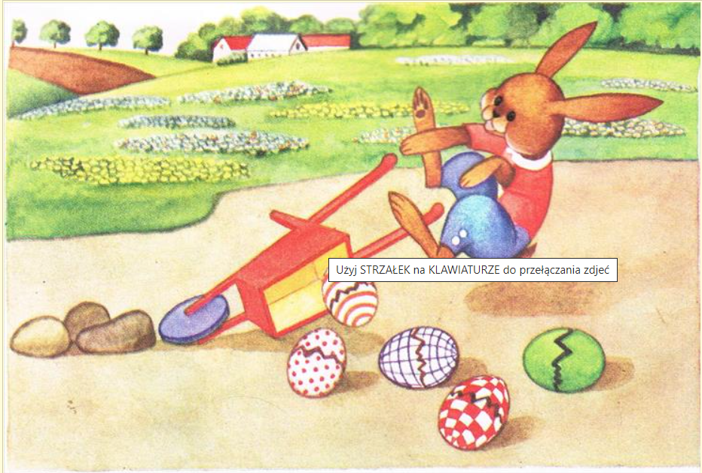
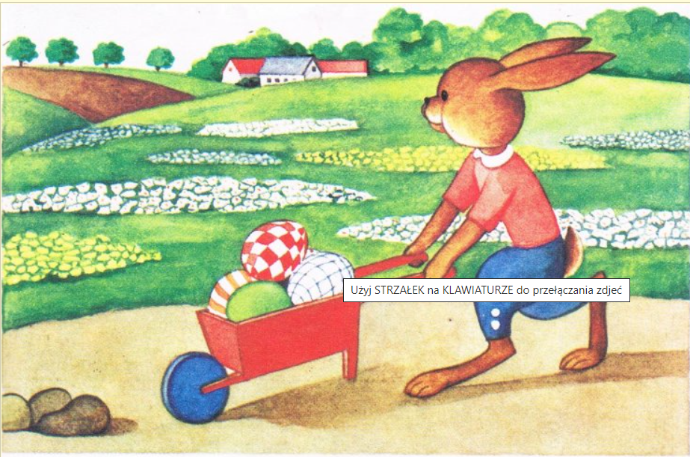
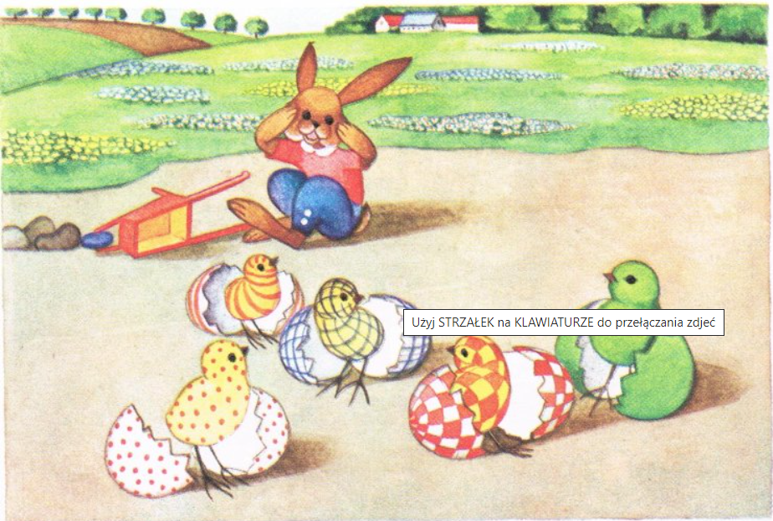
Zał. 2
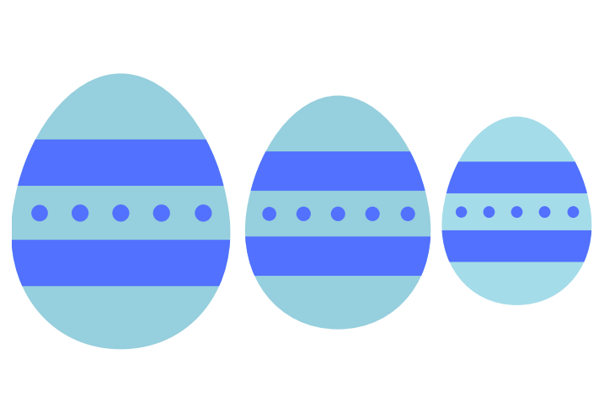
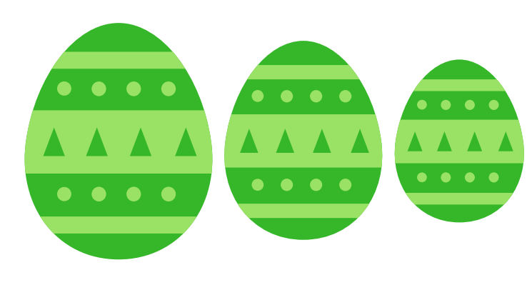
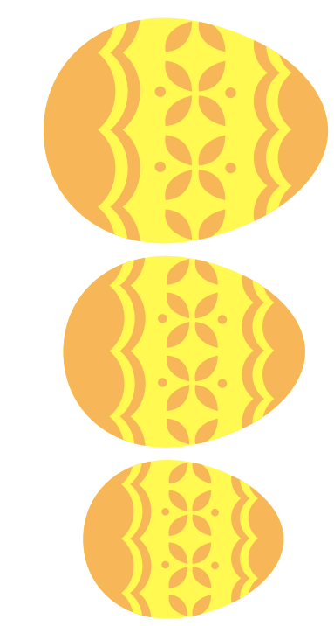

Zał.3
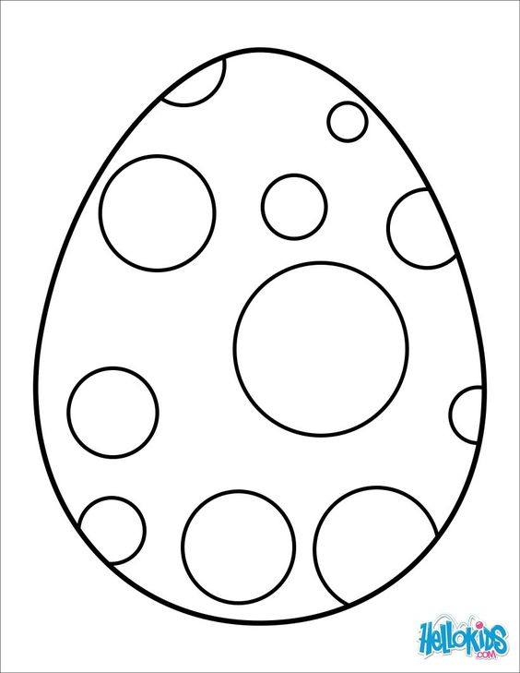

Zał.4
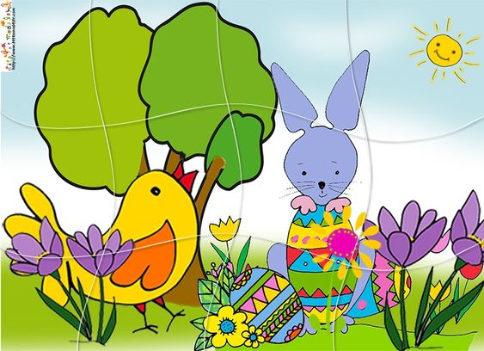
Zał.5
